С добрым утром и с хорошим днём!
Мальчики, девочки, взрослые!

Приближается самый светлый праздник — Пасха. Подготовка к этому событию может стать традицией вашей семьи.
Яйцо — символ бесконечности жизни, возрождения природы. Существует традиция украшать пасхальные яйца. Способов украшения яиц очень много. Писанки — это яйца, на которые нанесен какой-то узор или рисунок, а крашенки — яйца, окрашенные в разные цвета. Принято в пасхальное воскресенье дарить друг другу украшенные яйца, тем самым желая здоровья и долгой жизни.
В настоящее время, это, конечно, возможно только в кругу Вашей семьи.
Вчера вы покрасили пасхальные яйца, а сегодня вместе с детьми можно изготовить оригинальные подставки для яиц, которые добавят праздничного настроения.

Сделать такое забавное оформление для пасхальных яиц очень просто.

Подставка для яиц «Пасхальный кролик» | 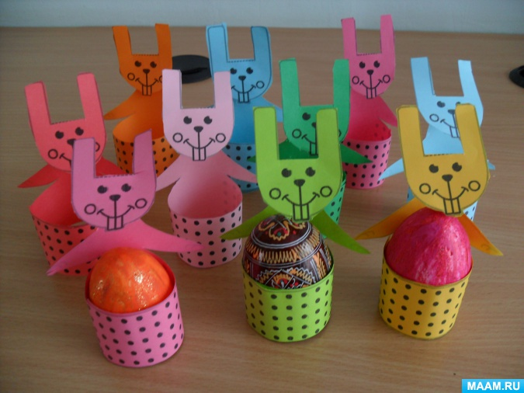

Для создания этой милой подставки в виде кролика даже клей не понадобится, ведь она сделана в технике оригами | 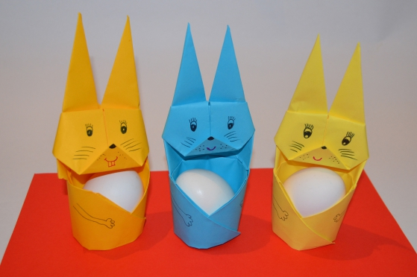

Красивая корзиночка для пасхального яйца выполнена из креповой бумаги, а в качестве основы взята втулка от туалетной бумаги. | 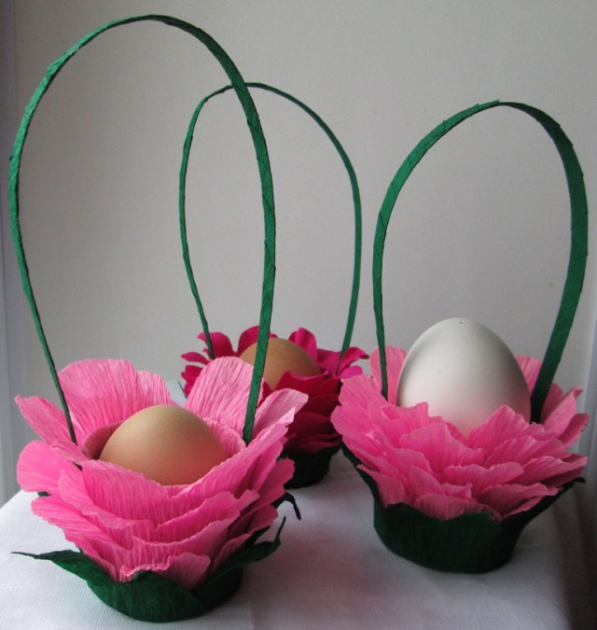

Эта оригинальная подставка для пасхальных яиц сделана из бросового материала — яичного лотка. | 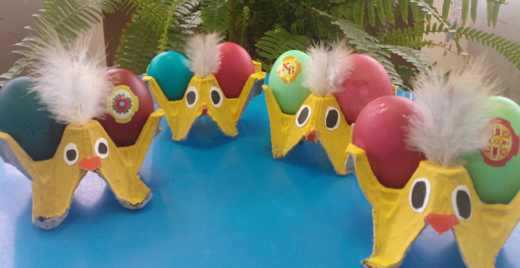

Корзиночки с зеленой травкой для пасхальных яиц сделаны из цветной бумаги. | 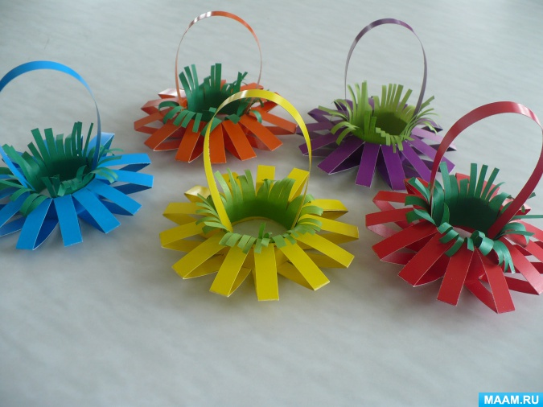

Всех вас с наступающим светлым праздником!
ЗДОРОВЬЯ, ЗДОРОВЬЯ, ЗДОРОВЬЯ!!!

Мы с вами всегда на связи
Это контактные телефоны воспитателей вашей группы.
Это электронная почта zinaida.sereda@yandex.ru

